Как установить Asterisk 20 на Debian12 внутри Hyper-V ?

1. Подготовка самого Дебиана, обновление системы.

sudo apt update && apt upgrade –y

1. Очистка системы от мусора и перезагрузка.

sudo apt autoremove –y

sudo reboot, либо sudo reboot now

1. Установка базовых инструментов.

sudo apt install –y wget curl gnupg2 software-properites-common lsb-release

1. Установка зависимостей.  
   *Если опечатаетесь в какой либо из команд – не страшно, шелл напишет это при выполнении последней и это можно будет легко исправить.*

sudo apt install –y build-essential git uuid-dev libxml2-dev libncurses5-dev \

libjansson-dev libssl-dev libedit-dev libsqlite3-dev pkg-config \

libnewt-dev liblua5.2-dev libxslt1-dev autoconf automake libtool \

subversion python3-dev unixodbc-dev sox

1. Устанавливаем PJSIP. Это формат для новых IP телефонов. Он нужен обязательно.

apt install –y libspdlog-dev libcurl4-openssl-dev

1. Переходим в рабочий каталог

cd /usr/src

1. Загрузка исходников Asterisk:

wget <https://downloads.asterisk.org/pub/telephony/asterisk/asterisk-20-current.tar.gz>

1. Распаковка архива, удаление архива за ненадобностью, чтоб не занимал лишнее место.

sudo tar xvzf asterisk-20-current.tar.gz, либо tar xvf asterisk-20-current.tar.gz

sudo rm asterisk-20-current.tar.gz

1. Переходим в директорию с исходниками:

cd asterisk-20.*/

1. Скачиваем mp3-модуль.

contrib/scripts/get_mp3_source.sh

1. Устанавливаем зависимости Asterisk. Здесь, возможно, надо будет подождать…

contrib/scripts/install_prereq install

В конце мы должны увидеть вот такой вывод:

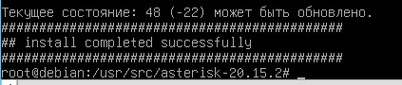

1. Сборка и установка Asterisk

./configure –with-jansson-bundled

1. Если Астериск напишет:

configure error: *** Please install the ‘libedit’ development package.

Устанавливаем libedit командой: apt install –y libedit-dev

Если установка libedit-a не решит проблему, устанавливаем дополнительные пакеты командой:

apt install –y build-essential libssl-dev libjannson-dev libsqlite3-dev libcurl4-openssl-dev

При успешной установке, мы должны увидеть красивый значок Астериска в консоли.

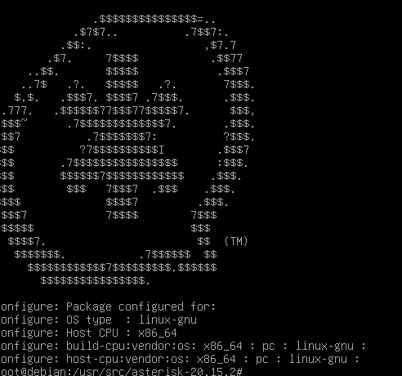

1. Сборка и установка.

make menuselect, в menuselect выбираем необходимые компоненты

Перемещаемся по меню стрелочками, выбираем компоненты нажатием на Enter.

Channel Drivers – включаем chan_sip

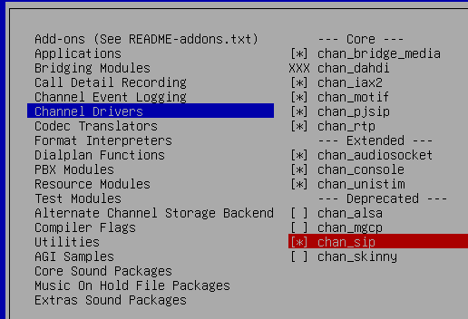

Core Sound Packages – включаем основные кодеки на английском и русском, т.е. всё, что помечено EN и RU.

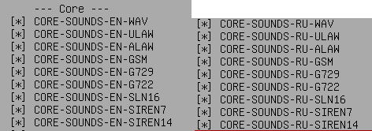

Extra Sound Packages – дополнительные звуковые пакеты для расширения возможностей. Можно ставить, можно нет.

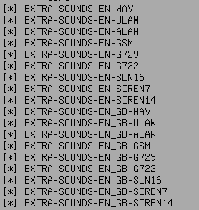

Applications – основные приложения Астериск для работы с вызовами и обработки звонков. Здесь можно всё оставить по умолчанию.

Format modules (Add-ons) – поддержка различных аудиоформатов. Особенно важно включить поддержку mp3.



Codecs – Дополнительные кодеки для улучшения качества связи и совместимости с различными устройствами. Здесь всё по умолчанию.

Resource Modules – модули ресурсов, которые могут понадобиться для расширенной функциональности. Здесь тоже всё по умолчанию.

Чтобы выйти нажимаем «**Esc**», чтобы сохраниться – **Save & Exit**, чтобы отменить изменения – **Discard changes & Exit.** Для отмены – **Cancel.**

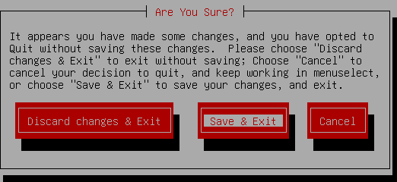

*Выполняем последовательно каждую из них. Эти команды выполняются не быстро, нужно будет подождать.*

Сборка:

make –j$(nproc)

Установка:

make install

Установка конфигурации по умолчанию:

make samples

Установка скриптов запуска и системных файлов:

make config

Установка документации (опционально):

*Можно этого не делать. Это, кстати, тоже занимает определённое время.*

make progdocs

1. Создаём пользователя и группу:

sudo groupadd asterisk

sudo useradd –r –d /var/lib/asterisk –g asterisk asterisk

1. Добавляем пользователя в нужные группы:

usermod –aG dialout,audio asterisk

1. Устанавливаем права на директории.

chown –R asterisk:asterisk /etc/asterisk

chown –R asterisk:asterisk /var/{lib,log,spool,run}/asterisk

chown –R asterisk:asterisk /usr/lib/asterisk

1. Редактируем файл сервиса nano /etc/asterisk/asterisk.conf

Ищем и меняем строчки:

**runuser = asterisk**

**rungorup = asterisk**

*Если такие есть – ничего делать не надо.*

*Они должны быть раскоментированы, т.е. без знака ;*

**Ctrl + O, Enter, Ctrl + X**

1. Включаем автозапуск Астериска.

systemctl enable asterisk

1. Запускаем службу и проверяем статус работы Астериска.

systemctl start asterisk

systemctl status asterisk

*Всё должно быть изумрудно-зелено. Никаких ошибок, типа 203 или 217.*

1. Что делать, если видим вот такой вывод при команде systemctl status asterisk?



1. **Самый простой и надёжный способ** – это выключить Radius.

Делается это так:

nano /etc/asterisk/modules.conf

Прямо под самый **autoload=yes** прописываем две строчки

noload = cel_radius.so

noload = cdr_radius.so

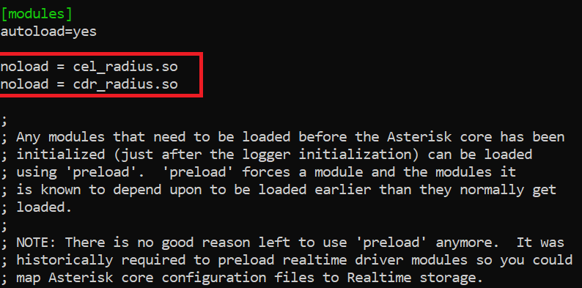

После этого, нажимаем **Ctrl + O, Enter, Ctrl + X.**

После этого желательно перезагрузить весь сервер. Вводим команду: reboot

После перезагрузки, снова проверяем статус Астериска командой systemctl status asterisk. Всё должно быть ок.

Всё, после этого мы получаем нормальный чистый вывод статуса Астериска, без всяких гвоздей.

